IDENTIFIER SON COMPTEUR
Il en existe plusieurs, voici les sept types déjà installés au Québec :

COMPTEURS N’ÉMETTANT PAS DE RADIOFRÉQUENCES

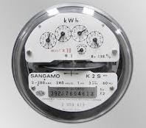 | Compteur à roulette :  Ce compteur électromécanique à disque, qui fonctionne de façon indépendante, n’émet aucune radiofréquence ni électricité « sale ». Il nécessite qu’une personne fasse la relève manuelle directement au compteur. Il a été construit pour durer 100 ans. Il n’y a aucuns frais pour ce compteur.
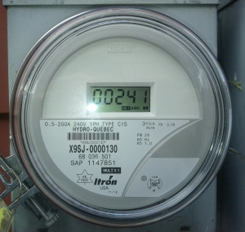 | Compteur de numérique « non-communicant » :  Ce compteur numérique (Centron Itron) n’émet pas de radiofréquences. On peut le reconnaître au « X » qui commence son numéro d’identification. HQ installe deux modèles : le C1S et le CN1S. Le compteur CN1S utilise les mêmes suffixes que le compteur C1S et est approuvé pour toutes les mêmes fonctions et caractéristiques que le compteur C1S, cependant le CN1S est approuvé pour la configuration réseau. Un autre point, tous les compteurs numériques sont une source d’électricité dite « sale », peu importe s’ils émettent des RF, or pas.. Frais réclamés par Hydro Québec : frais d’installation de 85 $ plus 5 $/mois à vie pour la relève du compteur. Sans compter l’augmentation subséquente de la facture d’électricité, puisque tout compteur numérique comptabilise tout départ de moteur : envisagez au minimum 20 à 30 % d’augmentation de votre facture. Vérifiez les frais de redevance dans votre facture, s’ils sont toujours les mêmes qu’avec le compteur électromécanique, vous êtes en train de payer en double les frais de lecture. Demander à HQ de les enlever.

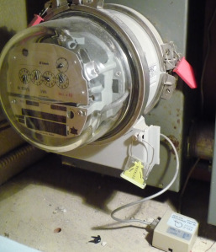 | Compteur à roulette connecté à la ligne téléphonique :  Manufacturier GE — Ce type de compteur est utilisé surtout dans les régions éloignées. L’inconvénient est qu’il pollue le câblage électrique de la maison : électricité « sale », au moins que tout le câblage de votre maison soit blindé.
COMPTEURS ÉMETTANT DES RADIOFRÉQUENCES
Ces compteurs utilisent la même fréquence que les téléphones cellulaires et leurs antennes émettrices (900 MHz). C’est pour cette raison qu’on parle très souvent des études sur les cellulaires quand on parle de la dangerosité des compteurs « intelligents ».

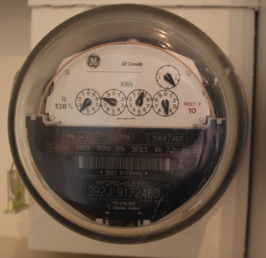 | Compteur d’apparence à roulette :  Ce compteur a toutes les apparences d’un compteur électromécanique (présence de cadrans dans la partie du haut), mais il est lu à distance par un lecteur à infrarouge. On peut le reconnaître à la grande bande noire présente dans sa moitié inférieure. Le releveur en fait la lecture à une distance des quelques pieds. Il est manufacturé par GE : General Electric.

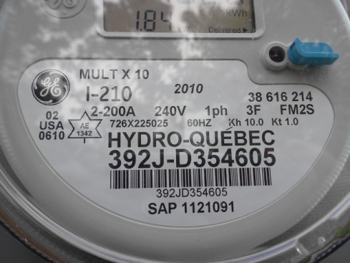  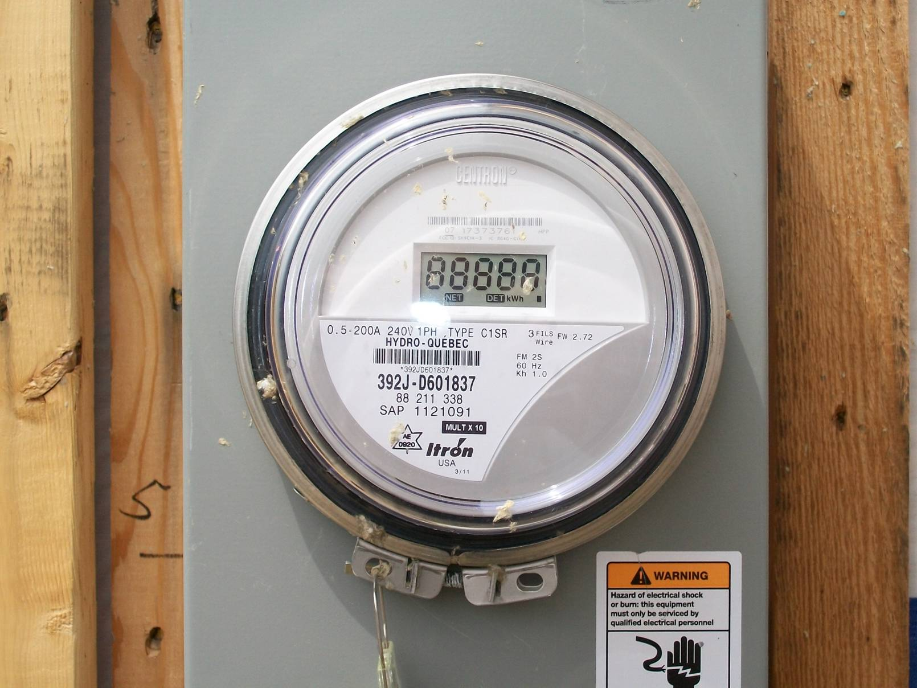 | Compteur à radiofréquences (RF) :  Ce compteur numérique (Centron Itron ou GE) émet des radiofréquences toutes les 30 secondes, 5 secondes ou 2 secondes. La relève se fait à distance par un releveur qui doit se rendre à proximité du compteur (de son camion dans la rue, par exemple).  Ces compteurs émettent donc des radiofréquences 2880 fois par jour, ou environ 1 000 000 (un million) de fois par année (pour celui qui émet aux 30 secondes), et jusqu’à 43 200 fois par jour ou plus de 15 000 000 (quinze millions) de fois par année (pour celui qui émet aux deux secondes) : autant d’émissions de données via les radiofréquences pour que le rapport soit disponible lorsque le releveur passe dans la rue… aux deux mois, soit six fois par année uniquement.  Le compteur Itron est identifié par type C1SR  Le compteur GE est identifié par modèle 1-210
Depuis 2004, Hydro-Québec a installé en catimini 900 000 de ces compteurs et cela sans avertir ses clients. Un compteur à RF fut ainsi installé sur toute construction neuve, lors de rénovations ou même sans raison apparente.

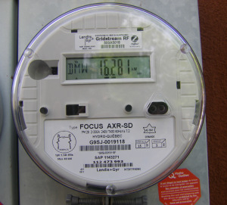
Compteur de nouvelle génération dit « intelligent » :
Deux compagnies, Elster et Landys + Gyr. Six modèles : Elster G9SJ (Depuis 2014)
- Landis+Gyr G9SJ
- Landis+Gyr G4SH
- Landis+Gyr G7SB
- Landis+Gyr G9SJB
- Landis+Gyr G9SS

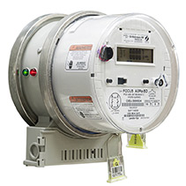 | Compteur biénergie

Ce compteur numérique « intelligent » consiste en un compteur émetteur-récepteur communiquant avec les compteurs voisins. À l’intérieur de ceux-ci se trouve également un système de collecte de données automatisé utilisant une technologie sans fil. Son installation se fait sans frais, mais là aussi, la facture de la consommation d’électricité augmente, parce que, comme tout compteur numérique il comptabilise tout départ de moteur.

Avec une entrée jusqu’à 200 A vous pouvez demander un compteur non communicant. Ce n’est pas le cas pour les entrées de 400 A et plus : deux choix s’imposent : protéger le compteur ou accepter un « intelligent ».

Important à savoir : tout compteur numérique à ces désavantages :
- Il émet de l’électricité sale si mal installé;
- Il est plus fragile et peut mal fonctionner et augmenter la facture des centaines des fois;
- Il y a une durée de vie très courte; en théorie 15 ans en réalité entre 5 et 10 ans;
- Il a la capacité de facturer selon l’heure d’utilisation;

Non seulement chacun de ces compteurs émet des radiofréquences, mais les routeurs et collecteurs de données formant le système de relève en émettent aussi. Les compteurs à proximité des routeurs vont émettre des RF davantage; selon HQ, 13 % de ces compteurs sont considérés « hyperactifs ».
  - Un routeur couvre 5 milles carrés, ou 13 km carrés;
  - Un colleteur couvre 125 milles carrés, ou 325 km carrés;
  - La radiation de ces appareils n’a été ni mesurée ni prise en considération par la Régie ni HQ;
  - L’infrastructure est très énergivore;
  - La radiation d’autres appareils sans fil dans notre environnement n’a pas été prise en considération par la Régie de manière que notre exposition est beaucoup plus grande que celle produite par le compteur isolé;
  - Problèmes de facturation surtout en Zone rurale : Certains obstacles, p.ex. : collines et arbres en campagne interférent avec les signaux et les clients doivent prendre la lecture et la faire parvenir à la compagnie d’Hydro ou elle fait un estimé… comme pour les compteurs à roulette
Les compteurs « intelligents » créent ainsi une « toile » de radiofréquences à la grandeur de la province ne permettant à personne de ne pas être exposé les 24 h.
  - La première antenne utilise une fréquence similaire aux cellulaires (900 MHz) et elle est considérée aussi dangereuse que de vivre de 50 à 200 mètres d’une tour d’antennes de cellulaires;
  - À notre connaissance, l’utilisation de cette fréquence est sans licence, sauf pour le premier utilisateur − VIA Rail (le chemin de fer), suivi des utilisateurs secondaires − les opérateurs radioamateurs, à condition qu’ils n’interfèrent pas avec l’utilisateur primaire. Les interférences se manifestent par des bruits qui perturbent, voire endommagent, les autres appareils sans fil, notamment les cellulaires et les moniteurs de bébé.
Rapport d’inspection concernant l’utilisation par Hydro-Québec des compteurs de nouvelle génération et de l’implantation d’une infrastructure de mesurage avancée — février 2013.
Selon ce rapport, il est indiqué que :
- Les compteurs transmettent leurs données six fois par jour, voici comment.
- « Les compteurs [...] enregistrent la valeur affichée au compteur à chaque intervalle de 15 minutes. Chacun de ces intervalles est ensuite regroupé en paquets de 16 enregistrements, pour un total de quatre heures de consommation. Ces paquets sont appelés “profil de consommation”. Une fois le profil de consommation complété, il est transmis, via le réseau, vers le frontal d’acquisition. La transmission des profils de consommation est donc effectuée six fois par jour, soit environ toutes les quatre heures. » -- page 8, section 10.
- « Les données transmises sont conservées pour une période moyenne de 45 jours sur le compteur et pendant 100 jours une fois parvenus au frontal d’acquisition. Une fois ces délais opérationnels expirés (lecture, facturation, etc.), les données sont archivées pour des motifs comptables pour une période de 5 ans. »
Le texte qui suit est extrait de la section Gestion du spectre et télécommunications du site d’Industrie Canada, intitulée Étude sur la demande future de spectre radioélectrique au Canada 2011-2015 :
« Les organismes de sécurité publique, comme les services de police, d’incendie et médicaux d’urgence, emploient massivement les bandes de service mobile terrestre général pour les communications essentielles. […]
Dans les régions densément peuplées, telles que le la région du Golden Horseshoe (GHA) du sud de l’Ontario, Montréal et le Grand Vancouver (GV), les quatre bandes principales (150, 450, 800 et 900 MHz) sont toutes intensément utilisées et des mesures spéciales de gestion du spectre sont appliquées pour libérer du spectre limité pour de nouvelles licences de radio. […]
L’utilisation croissante du service cellulaire pour les communications machine-machine s’applique à toute une gamme de besoins de relève et de contrôle de compteurs, y compris des compteurs d’eau et des compteurs intelligents… »
De plus, l’arrivée prochaine d’appareils électroménagers, contenant une puce intégrée capable de communiquer avec le compteur intelligent, créera une autre toile de radiofréquences à l’intérieur de la maison.
  - La deuxième antenne, avec « Zigbee », sera activée et transmettra à 2475 MHz, comme un four à micro-ondes. La différence est que nous avons les choix de ne pas avoir un four à micro-ondes ou de l’utiliser que de façon ponctuelle et brève pendant que le CI va émettre les 24 h.
  - Les compteurs émetteurs de radiofréquences sont aussi des sources d’électricité sale : (Extrait du site du Bureau du vérificateur général du Canada)
« On appelle communément “électricité sale” une mauvaise qualité d’électricité, qui est définie comme des déviations d’amplitude et de fréquence de l’onde sinusoïdale. D’après Hydro One (13) :
[TRADUCTION]
“La dégradation de la qualité énergétique peut prendre les nombreuses formes suivantes : baisse de tension, déséquilibre de voltage entre phases, perturbations passagères, interruptions momentanées et état stable de distorsions de signal à long terme.” […]
En plus de nuire à la qualité énergétique des appareils électroniques sensibles, l’“électricité sale” a des effets nocifs sur la santé humaine. »

Finalement, l’inscription « Landys + Gyr » visible sur les compteurs de nouvelle génération mentionne un nom de manufacturier qui n’est plus suisse depuis 1976. Aujourd’hui, le vrai producteur de ces compteurs est, en fait, le géant japonais TOSHIBA
Toshiba, propriétaire de Landys + Gyr, a également acheté la compagnie Consert Inc., qui se spécialise dans les systèmes sans fil de type Zigbee.
Toshiba est aussi propriétaire de Hunt technologies, le manufacturier de l’émetteur-répéteur du compteur Landys+ Gyr.
Toshiba est aussi propriétaire de CellNet, le manufacturier de l’infrastructure du réseau maillé d’Hydro-Québec.
Toshiba est propriétaire de plusieurs compagnies – le secteur TIC (Toshiba International Corporation) pourrait bientôt s’appeler Hydro-Québec…
-- — ooo — --
Si Hydro-Québec avait fait sa recherche pour savoir si ce compteur de nouvelle génération était bénéfique financièrement pour elle à moyen et long terme et pour la santé de ses clients, elle aurait appris que le seul compteur qui respecte tous les droits du citoyen, à court et long terme, est le compteur à roulette. Nous aurions sauvé du temps, argent et émotion qui nous font perdre toute confiance dans le gouvernement et ses institutions.
Le réseau maillé ailleurs au monde et les conséquences :
- L’utilisation de la technologie des courants porteurs en ligne et les ondes à haute fréquence seraient préjudiciables pour la santé, en raison du rayonnement électromagnétique permanent qu’ils occasionnent dans les locaux habités, étant donné que le réseau électrique d’une habitation n’est pas blindé, comme est le cas pour des pays en Europe, notamment l’Italie.
- La fibre optique n’est pas sans problème autre qu’à ce jour il n’existe pas un réseau qui l’utilise du fournisseur à la maison : la dernière partie se fait par la technologie sans fil. Comme plusieurs fournisseurs d’Internet le font en campagne. Une autre problématique est que si les unions du câble ne sont pas étanches, les RF ambiantes causent des interférences. Japon à venir.
- En Suisse, la lecture n’est pas prise six fois par jour, mais plutôt une fois par mois.
Compteur fabriqué au Québec
Ni les médias ni les politiciens ne s’expriment clairement concernant Varitron ou Trilliant. Ces compagnies ne fabriquent pas des compteurs, mais sont bien de développeurs de la technologie sans fil. La soumission de Varitron été pour des compteurs GE, fabriqués probablement en Chine, qu’utilisent la technologie de Trilliant, compagnie américaine avec bureau à Granby (p.ex. heure juste, notification des pannes, etc.) et celle de Varitron (compagnie québécoise) pour la partie qui active et désactive l’antenne de RF à distance. HQ n’a pas retenu sa candidature parce que d’un côté elle considérée cette technologie pas à point et parce que la soumission de Landis + Gyr incluait l’infrastructure : réseau maillé clé en main.

